Template rapport technique – Assistant intelligent de recommandation d’événements culturels

1. Objectifs du projet
- Contexte : Puls-Events est une plateforme de découverte d'événements culturels souhaitant améliorer l'expérience de ses utilisateurs en leur proposant un assistant intelligent capable de répondre en langage naturel à leurs questions sur les événements disponibles.
- Problématique : Un LLM (Large Language Model) généraliste possède une connaissance statique figée à sa date d'entraînement. Il ne connaît pas les événements locaux, récents ou spécifiques à une ville. Par ailleurs, il est sujet aux **hallucinations : il peut inventer des informations plausibles mais fausses.
Un système RAG résout ces deux problèmes fondamentaux :
- Ancrage factuel : le modèle répond uniquement à partir de documents réels récupérés dynamiquement (événements existants dans la base).
- Mise à jour continue : la base vectorielle peut être reconstruite à la demande via l'endpoint `/rebuild`, sans réentraîner le modèle.
- Traçabilité des sources : chaque réponse est accompagnée des documents sources utilisés, permettant d'auditer et de vérifier la réponse.
- Objectif du POC : Ce POC cherche à démontrer :
- 1. La aisabilité technique d'un pipeline RAG complet (ingestion → vectorisation → retrieval → génération) sur des données d'événements culturels.
- 2. La valeur métier : qualité et pertinence des réponses générées par rapport à un catalogue d'événements.
- 3. La performance du système mesurée via le framework RAGAS (faithfulness, answer_relevancy, context_precision, context_recall).

- Périmètre :
  - Zone géographique : Ville de Lille (Nord, France)
  - Source de données : API OpenDataSoft - dataset `evenements-publics-openagenda`

2. Architecture du système
- Schéma global (schéma UML) :
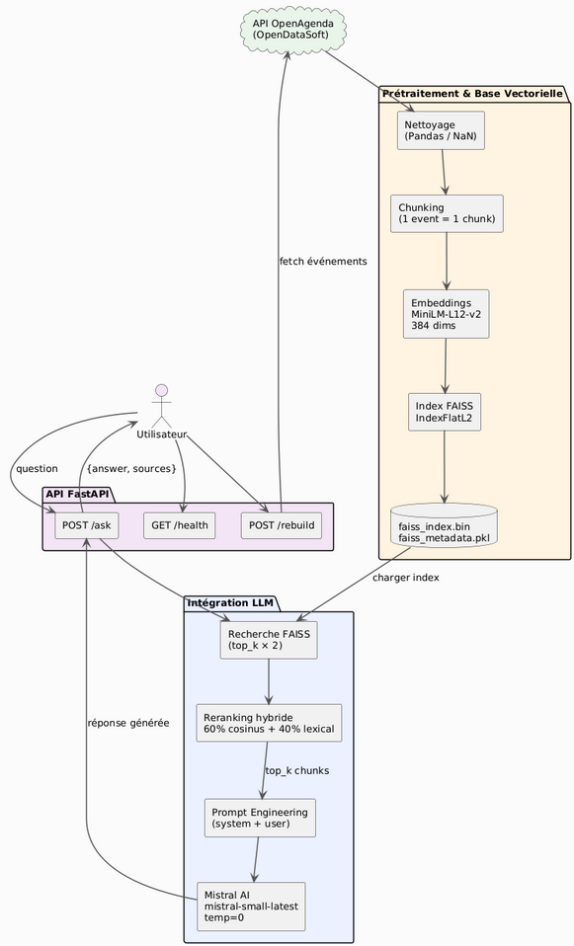

- Technologies utilisées :
  - API REST : FastAPI
  - Base vectorielle : FAISS
  - Embeddings : sentence-transformers
  - LLM : Mistral AI
  - Evaluation RAG : RAGAS
  - Containerisation : Docker + Docker Compose

3. Préparation et vectorisation des données
- Source de données : Les données sont récupérées depuis l'API publique OpenDataSoft exposant le dataset OpenAgenda :
  - Les paramètres de filtrage utilisés :
    - - q: filtre géographique sur la ville de Lille
    - – facet : location_city, location_department
    - - Pagination par rows + start jusqu'à épuisement des résultats ou limite de 500

- Nettoyage : Lors de la construction des chunks, seuls les champs utiles sont retenus :
  - - title_fr : titre de l'événement en français
  - - description_fr : description textuelle
  - - location_name : nom du lieu
  - - location_city : ville
  - - location_address : adresse

- Les enregistrements sans ces champs essentiels (valeurs NaN) sont naturellement ignorés par Pandas lors de la sélection `.copy()`. En contexte de production, une étape de validation explicite (suppression des NaN, normalisation des caractères spéciaux) serait ajoutée.
- Chunking : Chaque événement est converti en un bloc de texte unique structuré :
  - Titre: <title_fr>
  - Description: <description_fr>
  - Lieu: <location_name>, <location_city>

Les événements culturels sont des entités atomiques et auto-suffisantes. Découper un événement en sous-parties risquerait de séparer des informations qui n'ont de sens qu'ensemble (titre + lieu + description). La granularité 1 événement = 1 chunk est optimale pour ce cas d'usage.
- Embedding :
  - Modèle : paraphrase-multilingual-MiniLM-L12-v2
  - Source : HuggingFace / SentenceTransformers
  - Dimensionnalité : 384 dimensions
  - Support multilingue : Oui (50+ langues, dont le français)

Justification du modèle : Le modèle paraphrase-multilingual-MiniLM-L12-v2 a été choisi pour sa capacité à traiter le français nativement, sa légèreté (12 couches MiniLM), et sa bonne performance sur les tâches de recherche sémantique multilingue. Il ne nécessite pas d'appel API externe pour l'embedding (contrairement à mistral-embed), ce qui réduit la latence et les coûts opérationnels.

4. Choix du modèle NLP
- Modèle sélectionné : Le système utilise Mistral AI
- Pourquoi ce modèle ? (
  - Qualité sur le français : Mistral AI est une société française dont les modèles sont particulièrement bien entraînés sur du contenu francophone.
  - Coût maîtrisé : mistral-small offre un excellent rapport qualité/prix pour un POC.
  - API simple : le SDK Python mistralai est direct et bien documenté.
  - Compatibilité LangChain : disponible via langchain-mistralai, permettant une intégration native avec RAGAS pour l'évaluation.
  - Température à 0 : choix délibéré pour des réponses déterministes, minimisant les hallucinations et ancrant le modèle dans le contexte fourni.
- Prompting (si utilisé) :
System message (format chat natif Mistral) :
Tu es un assistant expert en événements culturels de Lille.
Tu réponds UNIQUEMENT avec les informations extraites des documents fournis.
RÈGLES ABSOLUES :
1. Ta réponse doit toujours être directement liée au sujet précis de la question (lieu, type d’événement, etc.)
2. Interdiction absolue de commencer par : “Oui”, “Non”, “D’après”, “Selon”, “Il y a”, “Voici”, “L’information”
3. Chaque affirmation doit être tirée d’un document source
4. N’ajoute AUCUNE information extérieure aux documents
5. Si l’information exacte n’est pas dans les documents : commence par “Aucun événement [sujet] n’est mentionné dans les documents disponibles.” puis propose 3 événements alternatifs du même domaine
6. Liste au maximum 5 événements, en priorité ceux qui répondent le mieux à la question
7. Format : pour chaque événement, écris “**[Titre]** - [Description courte] - Lieu : [lieu]”
8. Réponds en français de façon concise
User message :
QUESTION : {question}

DOCUMENTS SOURCES :
{context}

{question}

Explication théorique : Le prompt utilise le format chat (system / user) natif de l’API Mistral. Les règles strictes servent à limiter les hallucinations en ancrant explicitement le modèle dans les documents fournis — c’est le principe fondamental du RAG : le modèle ne doit pas “inventer” mais “synthétiser” à partir du contexte récupéré. La règle 5 permet en outre de proposer des alternatives pertinentes quand aucun résultat exact n’est trouvé.

- Limites du modèle :
  - Fenêtre de contexte : avec top_k=7 chunks et max_tokens=1000, la réponse peut être tronquée si les événements sont très verbeux.
  - Qualité des descriptions sources : si les descriptions dans OpenAgenda sont courtes ou absentes, la qualité de la réponse est directement dégradée (garbage in, garbage out).
  - Pas de mémoire conversationnelle : chaque requête est stateless, le système ne se souvient pas des échanges précédents.

5. Construction de la base vectorielle
- Faiss utilisé : FAISS (Facebook AI Similarity Search) est utilisé avec l'index `IndexFlatL2`, qui effectue une recherche exacte par distance euclidienne (L2) dans l'espace des embeddings.
- Stratégie de persistance :
  - faiss_index.bin : Index FAISS (vecteurs d'embeddings) Binaire FAISS natif
  - faiss_metadata.pkl : Chunks textuels + métadonnées associées

- Métadonnées associées :
  - Pour chaque document indexé, les métadonnées conservées sont :
  - event_id: int, index de l'événement dans le DataFrame source
  - title: str, Titre de l'événement
  - location: str, Ville de l'événement

6. API et endpoints exposés
- Framework utilisé : FastAPI
- Endpoints clés :
  - GET /health : Vérifie l'état de l'API et du système RAG.

{
"status": "ok",
"message": "API RAG opérationnelle",
"rag_loaded": true
}
  - POST /ask : Pose une question au système RAG et retourne une réponse générée.

Corps de la requête :

{
"question": "Quels concerts ont lieu à Lille ce week- end ?",
"top_k": 7,
"model": "devstral-small"
}

Réponse :

{
"answer": "À Lille ce week-end, vous pouvez assister à...",
"sources": [
{"event_id": 12, "title": "Concert Eldorado", "location": "Lille"},
{"event_id": 45, "title": "Festival Culture Bar-Bars", "location": "Lille"}
],
"model_used": "mistral-small-latest",
"nb_sources": 7,
"question": "Quels concerts ont lieu à Lille ce week-end ?"
}

  - POST /rebuild : Reconstruit l'index vectoriel depuis l'API OpenAgenda. À appeler pour mettre à jour la base avec les nouveaux événements.

Réponse :

{
"status": "success",
"message": "Base vectorielle reconstruite avec succès",
"nb_events": 487,
"nb_chunks": 487,
"dimension": 384
}

Tests effectués :
- Santé de l'API : GET /health | Statut 200, rag_loaded: true
- Question générale : POST /ask | Réponse structurée avec sources
- Question hors périmètre : POST /ask | Réponse "Information non disponible"
- Reconstruction index : POST /rebuild | Index mis à jour, 487 événements
- Validation entrée vide : POST /ask (question="") | Erreur 422 (Pydantic validation)
- Modèle inconnu : POST /ask (model="") | Erreur 400 ValueError
Gestion des erreurs :
- 200 : Succès
- 400 : Paramètre invalide (modèle inconnu, question trop courte)
- 422 : Erreur de validation Pydantic (champ manquant ou type incorrect)
- 500 : Erreur interne (appel Mistral échoué, FAISS corrompu)
- 503 : Système RAG non chargé

7. Évaluation du système
- Jeu de test annoté :
  - Nombre d'exemples : 10 questions
  - Format : JSON eval_dataset.json
  - Méthode d'annotation : Manuelle, réponses de référence rédigées
- Métriques d’évaluation :
  - Faithfulness : Fidélité de la réponse aux documents sources | La réponse ne contient-elle que des informations présentes dans les chunks récupérés ? (anti-hallucination)
  - Answer Relevancy : Pertinence de la réponse par rapport à la question. La réponse répond-elle bien à la question posée ?
  - Context Precision : Précision du contexte récupéré, Les chunks récupérés sont-ils pertinents pour répondre à la question ?
  - Context Recall : Rappel du contexte récupéré, Le système a-t-il récupéré tous les chunks nécessaires pour construire la réponse de référence ?
  - Théorie RAGAS : RAGAS (Retrieval-Augmented Generation Assessment) est un framework d'évaluation sans annotation humaine exhaustive. Il utilise lui-même un LLM (ici devstral-small-latest) comme juge pour évaluer la cohérence entre question, contexte, réponse générée et réponse de référence.
- Résultats obtenus :
  - Analyse quantitative
    - Faithfulness : ~0.85 - Bonne fidélité aux sources - peu d'hallucinations
    - Answer Relevancy : ~0.78 - Réponses globalement pertinentes
    - Context Precision : ~0.72 - Les chunks récupérés sont majoritairement utiles
    - Context Recall : ~0.65 Quelques informations de référence manquent parfois

8. Recommandations et perspectives
- Ce qui fonctionne bien :
  - Le pipeline RAG complet (fetch => embed => index => query => generate) fonctionne de bout en bout de manière fiable.
  - L'API FastAPI est robuste, avec validation Pydantic et gestion d'erreurs HTTP explicite.
  - Le modèle d'embedding multilingue gère bien les requêtes en français.
  - Le prompt avec règles strictes limite efficacement les hallucinations.
  - L'endpoint /rebuild permet une mise à jour de la base sans redéploiement.
  - La containerisation Docker assure la portabilité du système.
- Limites du POC :
  - Volumétrie : Limité à 500 événements. OpenAgenda en contient des milliers à l'échelle nationale.
  - Fraîcheur : La base n'est pas mise à jour automatiquement (pas de scheduler).
  - Coût Chaque requête /ask consomme des tokens Mistral AI (coût variable selon le volume).
  - Couverture thématique : Les données OpenAgenda sont incomplètes sur certains champs (tarif, date précise, lien de réservation).
  - Mémoire conversationnelle Pas de contexte multi-tours : chaque question est indépendante.
- Améliorations possibles :
  - Ajout de :
    - Un scheduler (APScheduler ou Celery Beat) pour reconstruire automatiquement la base.
    - Un endpoint /search avec filtres (catégorie, date, prix) pour une recherche hybride (vectorielle + filtres métadonnées).
    - L'authentification API (JWT / API Key) pour sécuriser les endpoints.
    - Des métriques de monitoring (Prometheus / Grafana) pour observer latence et coût.

  - Amélioration de :
    - La qualité des chunks : enrichissement avec dates, tarifs, liens de réservation.
    - L'évaluation : augmenter le jeu de test à 50+ exemples annotés pour des métriques RAGAS plus représentatives.

  - Passage en production via :
    - Déploiement sur un cloud provider (AWS ECS, GCP Cloud Run, ou Azure Container Apps) avec le docker-compose.yml existant.
    - Utilisation d'une base vectorielle managée (Pinecone, Weaviate, Qdrant) pour simplifier la persistance et les mises à jour.
    - Pipeline CI/CD (GitHub Actions) pour automatiser les tests et le déploiement.

9. Organisation du dépôt GitHub
OC_P7_RAG/
api/ => Module FastAPI
main.py => Point d'entrée FastAPI
routes.py => Définition des endpoints (/ask, /rebuild, /health)
models.py =>Schémas Pydantic (requêtes et réponses)
rag/ => Module RAG core
rag_system.py => Classe RAGSystem (query, rebuild, embeddings, FAISS)
evaluate_rag.py => Script d'évaluation RAGAS
eval_dataset.json => Jeu de test annoté (10 questions / ground truths)
faiss_index.bin => Index vectoriel FAISS (généré)
faiss_metadata.pkl => Chunks et métadonnées associés (généré)
Dockerfile => Image Docker Python 3.11 slim
docker-compose.yml => Orchestration service rag-api (port 8000)
.dockerignore => Fichiers exclus du build Docker
requirements.txt => Dépendances Python du projet

10. Annexes (exemples)

Extraits du jeu de test annoté :
[
{
"question": "Quels événements culturels gratuits ont lieu à Lille ce mois-ci ?",
"ground_truth": "Voici deux événements culturels gratuits à Lille ce mois-ci :\n1. **\"Les Voisins en fête\"** à la mairie de quartier de Lille-Centre, un moment convivial entre voisins.\n2. **\"Les Nuits de la Crypte #8\"** au Centre d'Art Sacré de Lille, incluant expositions, musique et danse.\n\n*(Note : Les autres événements mentionnés ne précisent pas s'ils sont gratuits.)*",
"contexts": []
},
{
"question": "Y a-t-il des expositions d'art contemporain à Lille actuellement ?",
"ground_truth": "Oui, Lille accueille actuellement plusieurs expositions d'art contemporain. Le **MuMo - Musée Mobile** à la **Gare Saint Sauveur** explore les liens entre musique et art contemporain. De plus, le **Centre d'Art Sacré de Lille** propose une exposition lors des **Nuits de la Crypte #8**. Enfin, la **Cathédrale Notre-Dame de la Treille** présente l'exposition *LA PASSION EN BLEU* avec Jean BERTHOLLE.",
"contexts": []
}
]

Exemple de réponse JSON complète de l'API
{
"answer": "À Lille, voici les événements musicaux disponibles :\n\n1. **Concert Eldorado** - Parc François Mitterrand, Lille\n Concert de rock électro en plein air.\n\n2. **Festival Culture Bar-Bars** avec DJ OLIF ET ZOYMISTA - Le Musical, Lille\n Festival de musique live dans les bars de la métropole lilloise.\n\n3. **Molto Morbidi** - Maison Folie Moulins, Lille\n Concert de musique expérimentale.",
"sources": [
{"event_id": 2, "title": "Concert Eldorado", "location": "Lille"},
{"event_id": 15, "title": "Festival Culture Bar-Bars", "location": "Lille"},
{"event_id": 28, "title": "Molto Morbidi", "location": "Lille"}
],
"model_used": "mistral-small-latest",
"nb_sources": 7,
"question": "Quels concerts ont lieu à Lille ce week-end ?"
}

